Толерантность
- Сотрудничество, дух партнерства;
- Готовность мириться с чужим мнением;
- Уважение человеческого достоинства;
- Уважение прав других;
- Принятие другого таким, какой он есть;
- Способность поставить себя на место другого;
- Уважение права быть иным;
- Признание многообразия;
- Признание равенства других;
- Терпимость к другим мнениям, верованиям и поведению;
- Отказ от доминирования, причинения вреда и насилия.



Правила толерантного поведения
- Относитесь к окружающим с уважением.
- Никогда не думай, что твое мнение важнее мнение другого человека.
- Не суди о ценностях других, отталкиваясь от своих собственных.
- Не навязывай свое мнение другим.
- Никогда не думай, что твоя религия в чем-то превосходит другую.
- Помни, что каждый волен выбирать свой имидж и стиль, свои привычки и пристрастия.
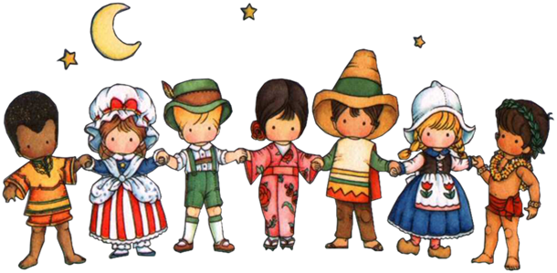

«Если я в чем-то на тебя не похож, я этим вовсе не оскорбляю тебя, а напротив, одаряю».
Антуан де Сент-Экзюпери

«Человек, ненавидящий другой народ, не любит и свой собственный»
Н.А. Добролюбов

Рекомендации для педагогов

«Будь толерантным»


МЫ РОЖДЕНЫ
БЫТЬ РАЗНЫМИ

«Будь не таким, как другие, и позволь другим быть другими!»

Международный день толерантности ежегодно отмечается 16 ноября. Он был тожественно провозглашен в «Декларации принципов толерантности» ЮНЕСКО, которая утверждена в 1995 году. Согласно документам ООН и ЮНЕСКО, обучение культуре толерантных отношений, которые основаны на принципах свободы, терпимости и солидарности, отказа от любых видов насилия.


«Толерантность состоит в уважении к личности, к человеку, независимо от его национальности, вероисповедания, в уважении к его ценностям и традициям. Самое главное – это умение понимать друг друга…»

Термин «толерантность» происходит от лат. tolerantia – терпимость, устойчивость.
Толерантность означает уважение, принятие и понимание того, что важно и дорого другому человеку, как он выражает себя, свою индивидуальность, чем он отличается от тебя. Толерантности способствуют знания. Широкое общение и свобода мысли, совести, убеждений. Толерантность – признание разнообразия окружающего мира, открытость, которая духовно обогащает. Чем больше в жизни разнообразия, тем интереснее и веселее жить.
Как скучен мир, в котором люди, деревья, растения, животные, дома похожи друг на друга!



Основные критерии и показатели
толерантности
Критерии |  | Показатели
Устойчивость личности |  | Сформированность социально-нравственных мотивов поведения личности в процессе взаимодействия с людьми иных этнических (социальных) общностей
Эмпатия |  | Адекватное представление о том, что происходит во внутреннем мире другого человека
Дивергентность мышления |  | Способность решения задачи (ориентация на поиск нескольких вариантов решения)
Мобильность поведения, гибкость мышления |  | Способность к быстрой смене стратегии или тактики с учетом складывающихся обстоятельств
Социальная активность |  | Готовность к взаимодействию в различных социальных межэтнических ситуациях с целью достижения поставленных целей и выстраивания конструктивных отношений в обществе


